Tarnów, dnia 21.05.2021 r.
SWLOG.271.KG.22. 1826 /21

Odpowiedzi na pytania do SWZ
Działając w oparciu o art. 284 ust. 2 ustawy z dnia 11 września 2019 r. Prawo zamówień publicznych (Dz.U. z 2019 r. poz. 2019 ze zm.) informuję, że w postępowaniu prowadzonym w trybie przetargu nieograniczonego na zadanie pn. Przebudowa pomieszczeń Oddziału Chorób Wewnętrznych i Nefrologii z Ośrodkiem Dializ w celu dostosowania do obowiązujących przepisów w Szpitalu Wojewódzkim im. Św. Łukasza SP ZOZ w Tarnowie, Zamawiający przesyła odpowiedzi na pytania do SWZ.

Pytanie 1
Wnioskujemy o uzupełnienie opisu wyposażenia meblowego dla Ośrodka Dializ:
- szafki szatniowe w pomieszczeniach 2 i 24
- szafki magazynowe w pom. 18
- szafki magazynowe w pom. 15
- rysunek lady pulpitu pielęgniarskiego.
Odpowiedź
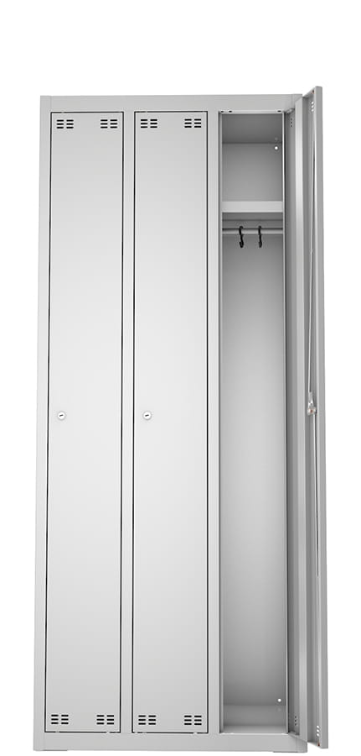

Przykładowa wizualizacja szafek szatniowych w pomieszczeniach 2 i 24, łącznie na jedną szatnię przypadnie 20 szafek.

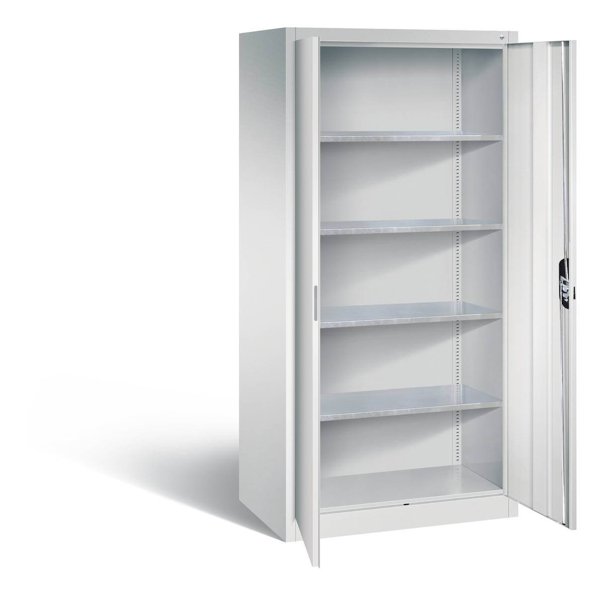
Przykładowa wizualizacja szafek magazynowych w pom. 15 szafy do magazynu. Takich szaf może być 5 sztuk.

Szafki magazynowe w pom. 18 (1 komplet)

Rysunek lady pulpitu pielęgniarskiego oraz pozostałe meble na wymiar w oddzielnym załączniku.

PYTANIA dot. Ośrodka Dializ:
Pytanie 2
Prosimy o potwierdzenie, że w Ośrodku Dializ nie należy wykonywać remont instalacji elektrycznej, teletechnicznych, wentylacji mechanicznej i klimatyzacji oraz instalacji przeciwpożarowych(DSO i SAP)? Punkt 15. PFU, w którym wskazano zakres remontu dla Ośrodka Dializ nie wskazuje konieczności modernizacji powyższych instalacji.
Odpowiedź
Zamawiający nie przewiduje wymiany w/w instalacji w ramach niniejszego zadania. Należy uwzględnić kolizję instalacji elektrycznej (wyłączniki) przy wymianie na nowe drzwi wewnętrznych do pomieszczeń.

Pytanie 3
Po odbyciu wizji lokalnej Wykonawca stwierdza zły stan techniczny posadzki w pomieszczeniach sal pacjentów (pom,: 11, 12, 14) i w sali zabiegowej (pom. 22). Wg. PFU posadzka w tych pomieszczeniach nie ma być wymieniana. Czy Zamawiający podtrzymuje zapis, czy należy przewidzieć wymianę posadzki w wyżej wymienionych pomieszczeniach?
Odpowiedź
Zamawiający nie przewiduje wymiany posadzki w pomieszczeniu 22. Natomiast w salach dializacyjnych 11 i 12 oraz nr 14 należy wymienić posadzkę na nową PCV. Z uwagi na konieczność dializowania pacjentów, roboty remontowe na Sali nr 11 należy podzielić na dwa etapy. Na czas remontu salę nr 11 należy wydzielić szczelnie przy pomocy pełnej ściany na całą szerokość pomieszczenia. Ostateczne prace wykończeniowe można prowadzić wyłącznie w dniach sobota- niedziela.

Pytanie 4
Po odbyciu wizji lokalnej Wykonawca stwierdza bardzo zły stan techniczny płytek ściennych głównej sali dializ (pom. 11). Zgodnie z PFU w pomieszczeniu tym należy jedynie wymalować ściany i sufit. Czy Zamawiający podtrzymuje zapis, czy należy przewidzieć skucie istniejących płytek, wyrównanie płytą g-k w celu likwidacji szczeliny między zdemontowanymi płytkami, a cokołem posadzkowym, położenie nowej glazury na wys. 2,10 m?
Odpowiedź
Zamawiający potwierdza konieczność demontażu istniejących płytek oraz montażu nowych płytek ceramicznych lub wykładziny PCV ściennej z uwzględnieniem wyrównania ścian. Należy również wykonać wymianę wykładziny podłogowej PCV, malowanie pomieszczenia, a także montaż żaluzji pionowych lub rolet w wszystkich oknach. Wszystkie prace należy prowadzić w 2 etapach, tak aby w części Sali użytkownik mógł prowadzić dializowanie pacjentów.

Pytanie 5
Po odbyciu wizji lokalnej Wykonawca stwierdza zły stan techniczny płytek ściennych salach dializ (pom. 12, 14). Czy Wykonawca w kalkulacji ma przewidzieć skucie istniejących płytek tylko w obrębie umywalek (zgodnie z zapisem w PFU) czy też należy przewidzieć skucie płytek w całym pomieszczeniu i ułożenie nowej glazury?
Odpowiedź
Zamawiający potwierdza konieczność demontażu istniejących płytek w całym pomieszczeniu oraz montaż nowych płytek ceramicznych lub wykładziny PCV ściennej z uwzględnieniem wyrównania ścian w pomieszczeniach 12 i 14.

Pytanie 6
Prosimy o potwierdzenie czy w kalkulacji należy ująć demontaż i ponowny montaż paneli gazów medycznych oraz innych wieszaków, uchwytów znajdujących się w remontowanych pomieszczeniach.
Odpowiedź
Zamawiający informuje, iż w remontowanych pomieszczeniach należy uwzględnić wszelkie demontaże wyposażenia kolidujące z wykonywaniem robót oraz ich ponowny montaż.

Pytanie 7
Prosimy o potwierdzenie czy należy zdemontować i zutylizować stare drewniane odpojoporęcze na korytarzu (pom. 1, 16, 19) oraz w pomieszczeniu socjalnym (pom. 13).
Odpowiedź
Zamawiający potwierdza konieczność zdemontowania i zutylizowania starych drewnianych odpojoporęczy na całym remontowanym obszarze, a także potwierdza konieczność zabezpieczenia ścian wykładziną PCV oraz montaż poręczy dla niepełnosprawnych na całej długości korytarzy.

Pytanie 8
Czy do pom. 15 (Pomieszczenie Uzdatniania wody) należy przewidzieć drzwi dwuskrzydłowe aluminiowe czy płytowe?
Odpowiedź
Należy dostarczyć drzwi aluminiowe dwuskrzydłowe pełne.

Pytanie 9
Prosimy o potwierdzenie, że pomieszczenia o numerach 7 (przedsionek), 9 (sekretariat), 10 (pokój lekarzy), 13 (pokój socjalny), 20 (składzik porządkowy) są poza zakresem remontu (z wyjątkiem wymiany wykładziny). W PFU nie wskazano zakresu prac do wykonania w powyższych salach.
Odpowiedź
Zamawiający informuje, że we skazanych w pytaniu pomieszczeniach należy założyć wykładzinę ścienną PCV z wyjątkiem pomieszczenia nr 20 (składzik porządkowy). Całość obszaru Dializ ( wszystkie pomieszczenia) należy wymalować. Natomiast wykładzinę podłogową PCV należy wymienić w pomieszczeniach nr 7 oraz nr 13.

Pytanie 10
Prosimy o potwierdzenie, że pomieszczenie nr 6 (brudownik – stare płytki na posadzce i na ścianach) jest poza remontem. W PFU brak zakresu prac dla powyższego pomieszczenia.
Odpowiedź
Zamawiający informuje, że w zakres zadania wchodzi wymiana drzwi do brudownika, co spowoduje odtworzenie ścian i podłogi, a także należy wymalować całe pomieszczenie.

Pytanie 11
Przy remoncie toalet w PFU wskazano konieczność montażu wyposażenia. Prosimy o wyszczególnienie o jakie wyposażenie chodzi.
Odpowiedź
Zamawiający informuje, że należy wyposażyć łazienki w biały montaż, kabiny prysznicowe z brodzikami, baterie, zestawy prysznicowe, a także lustra i komplet dozowników.

Pytanie 12
Prosimy o potwierdzenie, że w pom. 1, 16, 19 należy wymienić istniejący sufit. Prosimy o ewentualne podanie parametrów dla nowego sufitu modułowego.
Odpowiedź
Zamawiający potwierdza wymianę sufitu w korytarzach Oddziału. Proponowany system kasetonowy 60x60 cm na konstrukcji częściowo ukrytej.

Pytanie 13
Na rysunku „stan projektowany” wskazano drzwi do szachtów, przy czym tylko niektóre drzwi wskazano jako EI30. Prosimy o potwierdzenie, że tylko wskazane drzwi do szachtów należy przewidzieć jako stalowe EI30 a pozostałe jako stalowe bezklasowe.
Odpowiedź
Zamawiający informuje , że drzwi oznaczone EI60 (drzwi do szachtów elektrycznych) należy wykonać w klasie EIS60. Natomiast pozostałe drzwi do szachtów wod-kan mogą zostać wymienione na drzwi bezklasowe lub Zamawiający dopuszcza zamurowanie otworu z jednoczesnym zabezpieczeniem dostępu do zaworów poprzez montaż drzwiczek rewizyjnych (30 x 30 cm), a następnie wykończenie ściany tynkiem plus malowanie i ułożenie wykładziny ściennej PCV.

Pytanie 14
Na rysunku „Stan projektowany”, że drzwi między pomieszczeniami 19/21 nie są do wymiany.
Odpowiedź
Zamawiający informuje, że drzwi do pomieszczenia nr 21 należy wymienić na nowe, a pomieszczenie należy wymalować i wykleić na ścianach wykładzinę PCV ok. 8 m2. Jednoczenie Zamawiający informuje, że dwie ścianki z drzwiami wydzielające pomieszczenie nr 19 należy zdemontować. Należy również zdemontować drzwi pomiędzy pomieszczeniami nr 21 i nr 22, a następnie zamurować otwór, wytynkować i ułożyć okładzinę ścienną.

Otrzymują:
- Strona internetowa prowadzonego postępowania.
- Autorzy pytań.
- Aa.
Podpisał: Zdzisław Wolak – Zastępca Dyrektora

